2014– 2015学年第一学期《高等数学BI》试卷
2015年1月13日
一 | 二 | 三 | 四 | 五 | 总分
得 分

- 选择题（共6道小题，每小题 3分，满分18分）.

1．当时，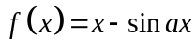与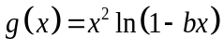是等价无穷小，则（ ）.
(A) 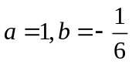 (B)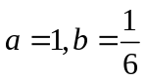 (C) 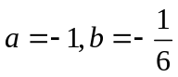 (D)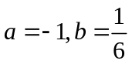
2．函数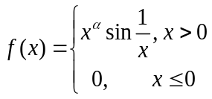在点存在二阶导数，则（ ）.
(A) 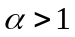 (B) 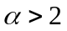 (C) 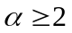 (D) 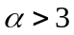
3．设曲线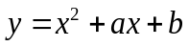与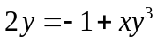在点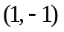处有公共切线，则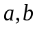的值分别为（ ）.
(A) 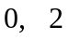 (B) 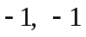 (C) 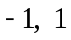 (D) 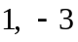
4．设在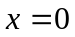点附近有二阶连续导数，且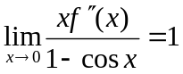,则（ ）.
(A) 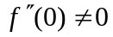，但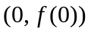是曲线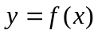的拐点
(B) 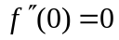，且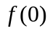是的极小值
(C) ,且是曲线的拐点
(D) ，且是的极小值
5．曲线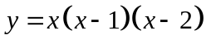与轴所围成平面图形的面积为（ ）.
(A)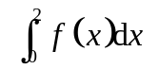 (B)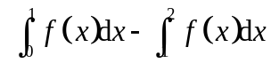
(C)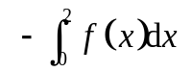 (D) 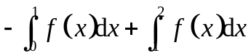
6. 下列反常积分中发散的是（ ）
(A) 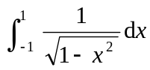 (B)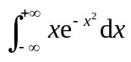 (C) 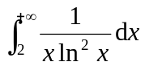 (D) 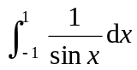
得 分

二、填空题（共6小题，每小题 3分，满分18分）.

1．若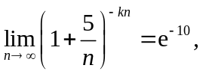则_________.
2．由方程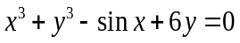确定，则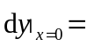_________.
3．曲线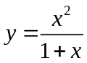的斜渐近线方程为 .
4．若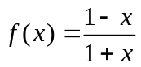, 则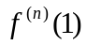= _________ .
5． 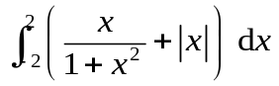= _________.
6．曲线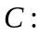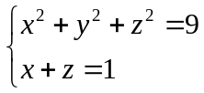在平面上的投影曲线方程为 .
得 分

- 解答题（共7道题，每小题7分，满分49分）.

1．已知函数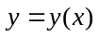由方程 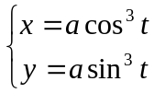 确定，求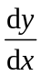，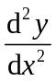.

2．证明当时, 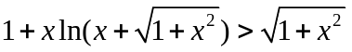.

3．求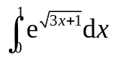.

4．求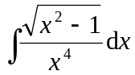.

5．已知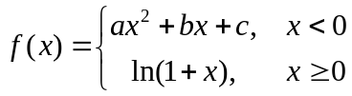在点有二阶导数,试确定常数的值.

6．求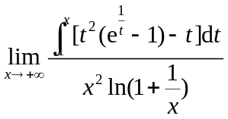.

7．求过点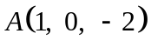与平面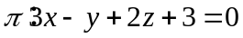平行且与直线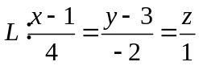
相交的直线方程.

四、（本题满分9分 ）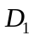是由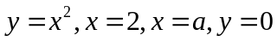所围成的平面图形；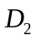是由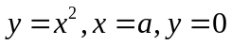所围成的平面图形，其中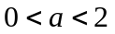.
得 分
(1) 分别求绕轴旋转一周所生成的旋转体体积和绕轴旋转一周所生成的旋转体体积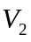;
(2) 问为何值时，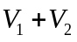最大，并求其最大值.

得 分

五、（本题满分6分）设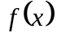在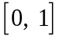上连续,在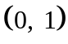内可导,且满足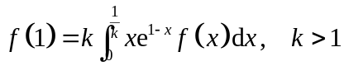,证明至少存在一点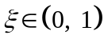,使得


